1.链表、树、栈、队列、哈希表

2.查找、排序（二分查找、归并排序、快速排序）

动态规划、贪婪算法

3.把一个字符串转换为整数：

int StrToInt(char* string)

{

int number = 0;

while(*string!=0)

{

number = number*10 + *string-'0';

++string;

}

return number;

}

还需考虑输入的字符中有非数字字符和正负号，最大的正整数和最小的负整数以及溢出，输入的字符串不能转换为整数时如何做错误处理；

4.求链表中倒数第K个节点：用两个指针，第一个指针先走k-1步，然后两个指针一起走，第一个指针走到尾的时候第二个指针指向的就是倒数第k个节点；还需考虑：输入的链表为空、链表总节点数小于k、输入的k为0、等各种异常情况；

递归的时间复杂度？？

5.基础知识：

（1）C++中有哪4个与类型转换相关的关键字？各有什么特点，在什么场合下用？

（2）sizeof

（3）

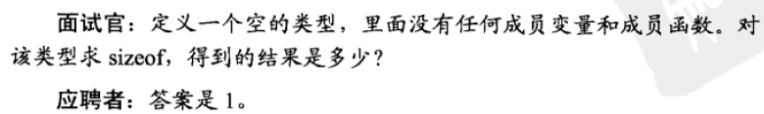

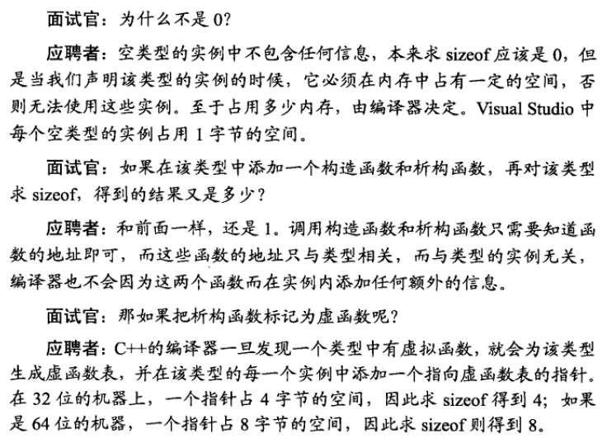

（4）

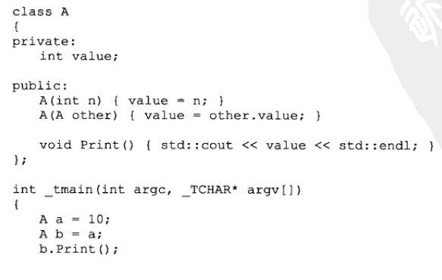

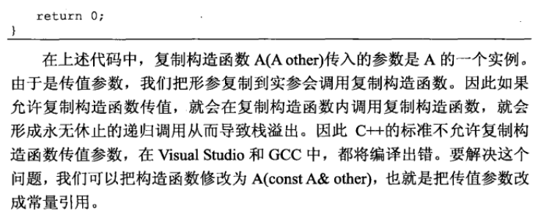

（5）很多考察C++语法的代码题围绕在构造函数、析构函数及运算符重载；

（6）C++阅读书籍：《Effective C++》、《C++ Primer》、《Inside C++ Object Model》、《The C++ Programming Language》

6、面试题

（1）面试题1：赋值运算符函数

题目：如下为类型CMyString的声明，请为该类型添加赋值运算符函数。

class CMyString

{

public:

CMyString(char* pData = NULL);

CMyString(const CMyString& str);

~CMyString(void);

private:

char* m_pData;

};

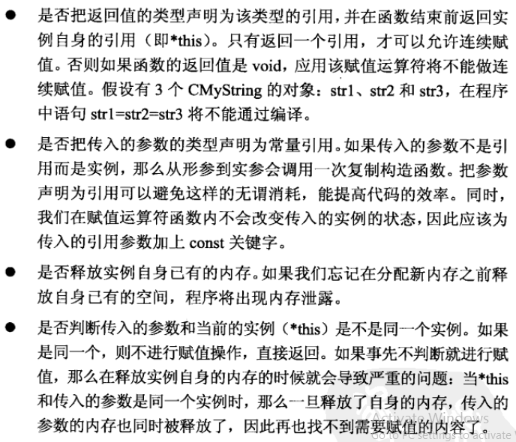

初级：

CMyString& CMyString::operator =(const CMyString &str)

{

if(this == &str)

return *this;

delete []m_pData;

m_pData = NULL;

m_pData = new char[strlen(str.m_pData) + 1];

strcpy(m_pData, str.m_pData);

return *this;

}

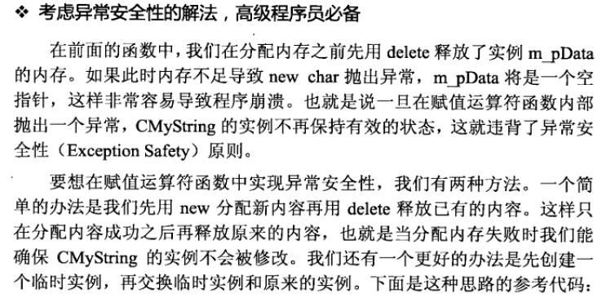

高级：

CMyString& CMyString::operator =(const CMyString &str)

{

if(this != &str)

{

CMyString strTemp(str);

char* pTemp = strTemp.m_pData;

m_pData = pTemp;

}

return *this;

}

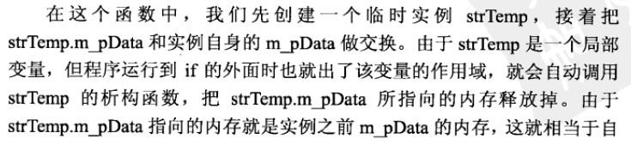

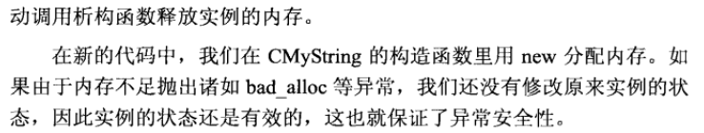

page44 2.2.2 C#